充值
扫描下面的二维码充值：

微信

支付宝

加时长
加QQ群1005917003（https://jq.qq.com/?_wv=1027&k=5Doml6N），联系群主，发送账号邮箱和充值金额。群主会根据金额1:10加时长（1元10秒，一个小文档1秒内就可以完成）。

查看记录
可以在XDOC云服务资源管理（http://vip.xdocin.com/xdoc?_func=resource）中查看使用记录和充值记录，如下图：
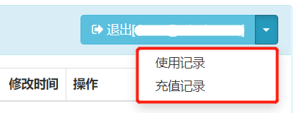

使用
用充值账号调用云服务的【生成文档】和【格式转换】后会扣除相应时长（每次调用最多扣5秒，超出时长忽略不计）。时长用完，将不允许调用。

